17 марта прошли городские соревнования «Президентские игры» по стритболу . Команда девушек заняла 2место, команда юношей 3место. Команда нашей школы заняла 2 общекомандное место. МОЛОДЦЫ!!!
Команда юношей.
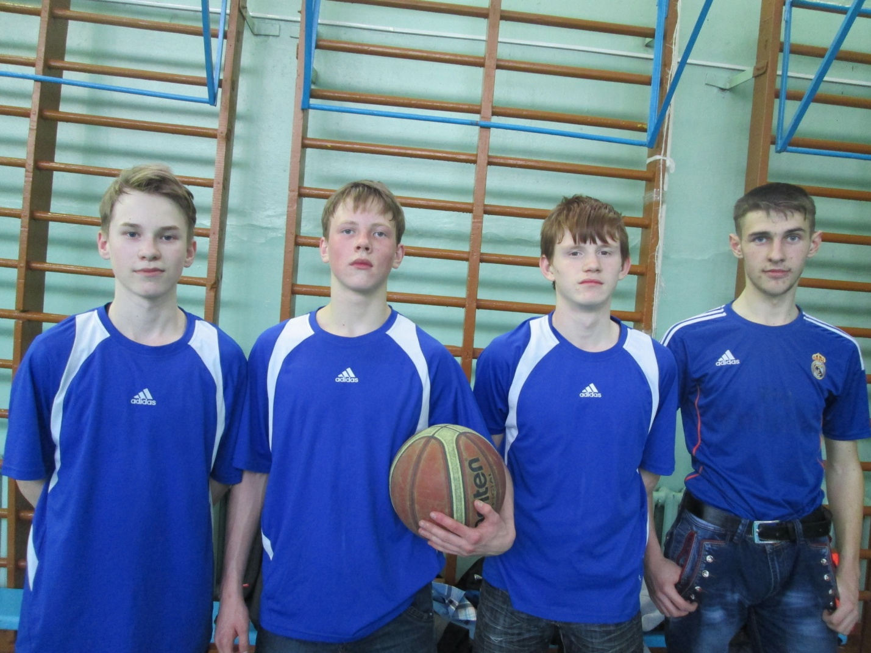
Команда девушек
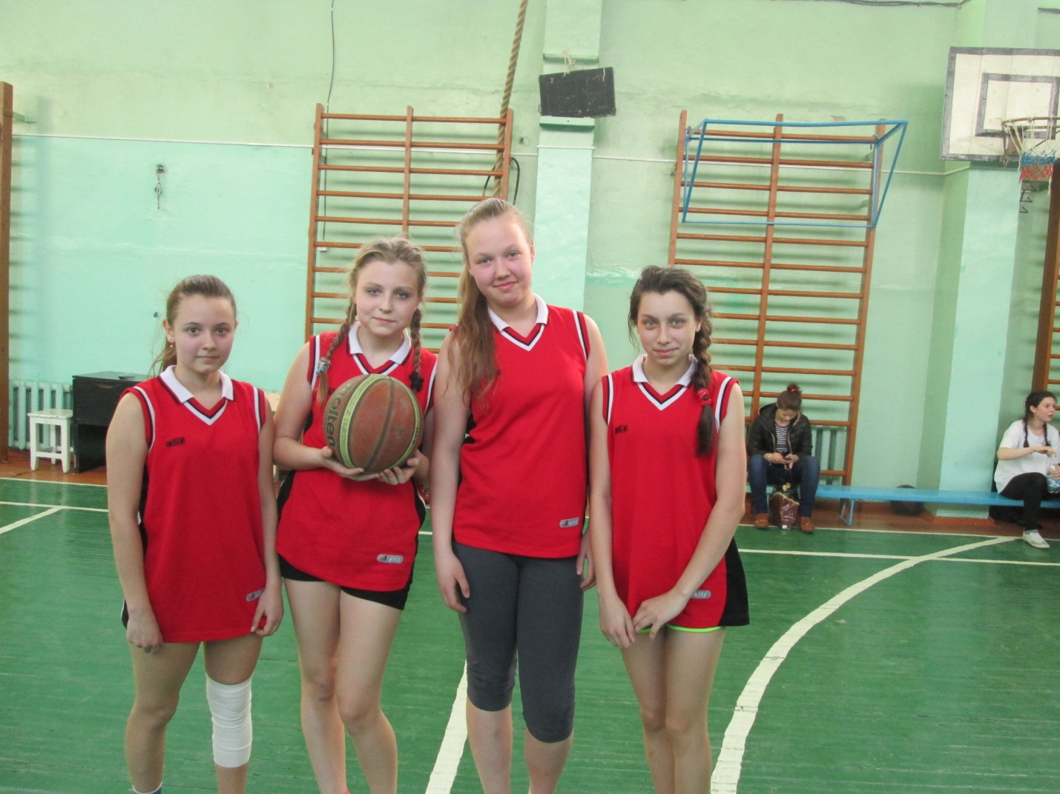
17марта прошли городские соревнования «Президентские игры» по пионерболу. Команда нашей школы заняла 1 общекомандное место. МОЛОДЦЫ!!

